招贤矿业冲击地压预测预报及效果检验日报表
- 震源分布
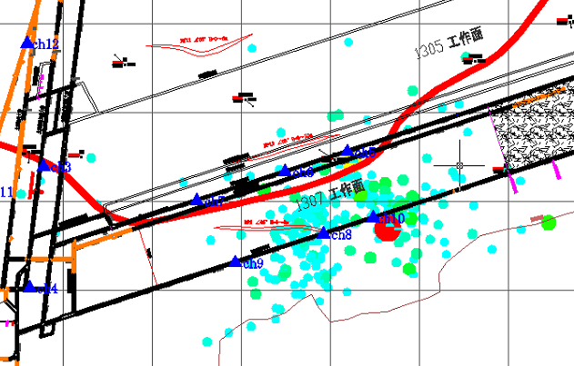
- 微震事件频次、总能量、能量频次分布及频次累加

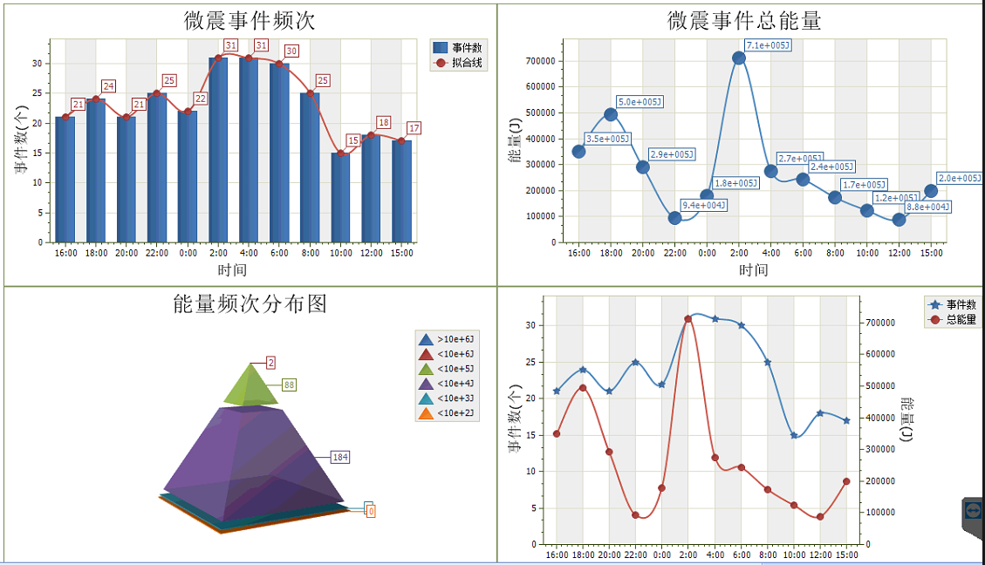

三、震源分析
今日微震监测数据值所取时间段为4月28日15:00分至4月29日15:00分，一采区范围内共监测到280次有效事件，比昨日减少310次，单个事件最大能量2.07E+05J，位于1307工作面机巷j10点南侧10m位置处，震源高度+850m，事件时间为4月28日19:44:34。
1307工作面共监测到有效事件266次，比昨日减少257次，工作面总能量值为3.05E+06J，工作面最大能量即为当日一采区最大能量。
四、KJ550-2应力在线监测情况
1307工作面风巷 | 应力计编号 | 第二组 |  |  | 第三组 |  |  | 第四组 |  | 第五组 |  | 第六组
1307工作面风巷 | 应力计编号 | 3 | 4 |  | 5 | 6 |  | 7 | 8 | 9 | 10 | 11 | 12
1307工作面风巷 | 距工作面距离（m） | 23.7 | 24.7 |  | 49.7 | 50.7 |  | 75.7 | 76.8 | 103.8 | 104.8 | 129.8 | 130.8
1307工作面风巷 | 最大应力（Mpa） | 3.77 | 2.77 |  | 2.60 | 3.95 |  | 4.41 | 2.64 | 3.84 | 2.90 | 3.32 | 2.26
1307工作面风巷 | 应力计编号 | 第七组 |  |  | 第八组 |  |  | 第九组 |  | 第十组 |  | 第十组
1307工作面风巷 | 应力计编号 | 13 |  | 14 | 15 |  | 16 | 17 | 18 | 19 | 20 | 1 | 2
1307工作面风巷 | 距工作面距离（m） | 155.8 |  | 156.6 | 181.6 |  | 182.6 | 206.2 | 207.0 | 231.5 | 232.6 | 257.2 | 258.1
1307工作面风巷 | 最大应力（Mpa） | 2.78 |  | 4.97 | 1.95 |  | 1.87 | 3.21 | 3.17 | 2.54 | 2.26 | 1.98 | 1.62
1307工作面风巷 | 预警情况 | 应力监测无预警，附近无明显动压显现，无冲击危险。
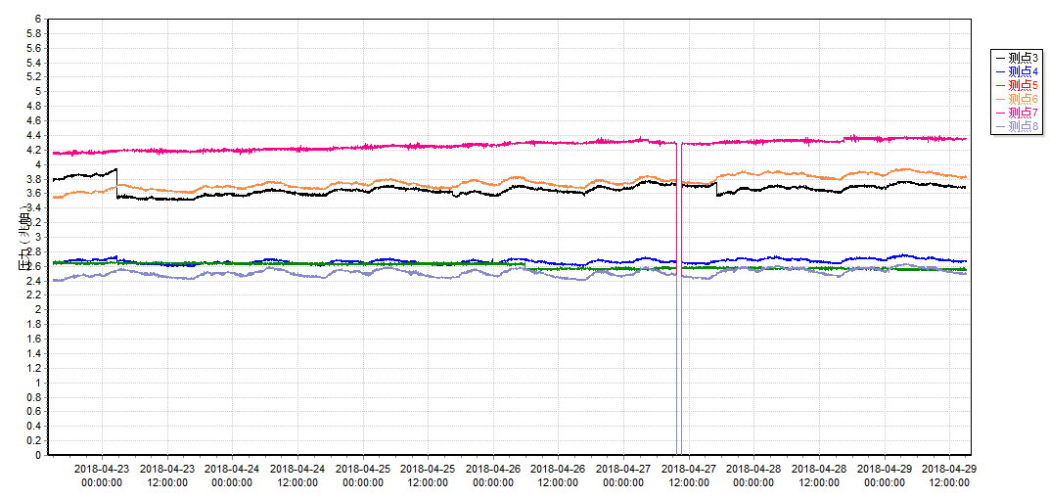

五、钻屑量评价
 | 1307工作面机巷 |  | 1304工作面机巷 |  | 1304工作面风巷
 | 2～6m | 7～10m | 2～4m | 5～10m | 2～4m | 5～10m
临界值（kg/m） | 3.05 | 4.33 | 2.95 | 3.53 | 2..95 | 3.53
实测值Max（kg/m） | 2.5 | 2.5 | 2.8（夹矸） | 3.3
施工现场情况 | 现场无吸钻、卡钻及明显动压显现。
六、多参量综合预警
项目 | 微震监测 | 应力在线监测 | 钻屑监测 | 现场情况 | 综合预警情况
1307工作面 | 无冲击危险 | 无冲击危险 | 无冲击危险 | 无动压显现 | 无冲击危险
七、建议及要求
1、1307工作面已回采574.0m，回采期间确保回采匀速推进，推移架后的支架初撑力符合要求，回采工作面前方200m范围内严禁堆放物料，巷道锚杆（索）做好防崩措施；
- 按设计及措施要求做好1304机风巷钻屑量监测及效果检验，同时加强1304掘进巷道施工期间锚杆（索）防崩措施管理，施工单位确保掘进迎头后路保持畅通；
- 1305机联巷开始掘进前需先进行迎头卸压钻孔施工。

制表： 防冲办： 副总工程师：

